台北市立松山高級中學九十五學年度第一學期期末考
科目：高二生命科學 範圍：3-3、ch4、ch5（1~11） （社會組）
班級： 座號： 姓名：
一、單選題：每題2分 共50分
- ( )光合作用過程中，下列何者在葉綠體的囊狀膜上產生，而在葉綠體的基質中被消耗掉？ (A)CO₂和H₂O (B)葡萄糖和O₂ (C)ATP和NADPH(D)O₂和CO₂。
- ( )下列有關植物光合作用光反應的敘述，何者正確？ (A)囊狀膜上的葉綠素分子吸收光能後，呈高能狀態放出質子 (B)水分子經分解後即產生氧、質子、電子與ATP (C)電子經一連串的電子傳遞過程，可將釋出的能合成ATP (D)NADP⁺為高能物質，其還原作用是釋能反應。
【題組】
已知光合作用之淨反應式如下：6CO₂+12H₂O→C₆H₁₂O₆+6O₂+6H₂O，過程可分為光反應及暗反應兩部分，試回答下列3~6題：
- ( )反應物H₂O用於哪個反應過程中？ (A)於光反應中，釋出電子 (B)於光反應中，接受電子 (C)於暗反應中，釋出電子 (D)於暗反應中，接受電子。
- ( )光合作用所釋出的氧氣是來自於？ (A)光反應中CO₂的分解 (B)暗反應中CO₂的分解 (C)光反應中H₂O的分解 (D)暗反應中H₂O的分解。
- ( )葉綠素吸收光能後所釋出的電子，經電子傳遞釋出能量以合成下列何者？甲、ADP；乙、ATP；丙、NADP⁺；丁、NADPH (A)甲、丙 (B)甲、丁 (C)乙、丙 (D)乙、丁
- ( )關於暗反應之敘述，何者『 錯誤 』？ (A)固定二氧化碳，以合成單醣 (B)二氧化碳與五碳醣作用產生甘油酸 (C)甘油酸轉變為三碳醣，釋出能量 (D)三碳醣結合成六碳醣，即為光合作用初產物。
- ( )下列關於光合作用與呼吸作用的敘述何者正確？ (A)當光合作用速率高於呼吸作用時，有利於植物的生長 (B)皆為分解有機養分以產生能量 (C)不同植物在相同的環境下，其光合作用速率皆相同 (D)光合作用產生的氧氣立刻作為呼吸作用的材料
- ( )被子植物花粉管的主要功能為何？ (A)如同動物的臍帶供應胚珠水分和養分 (B)輸送精細胞至胚珠內 (C)作為精、卵細胞結合的場所 (D)固定受精後的胚珠於子房壁上。
- ( )由一個番茄內有數十個種子可推知番茄 (A)一朵花內有數十個雄蕊 (B)一個胚珠內數十個子房 (C)子房內有數十個胚珠 (D)一朵花內有數十個子房。
- ( )為何蘚苔和蕨類必須生長在潮溼有水的環境？ (A)孢子必須藉水散布 (B)精、卵細胞必須藉水結合 (C)假根不發達，無法有效吸收土壤中的養分 (D)缺乏維管束，必須借水的浮力支撐植物體。
- ( )下列何者缺乏世代交替？ (A)腎蕨 (B)馬利筋 (C)土馬騌 (D)單胞藻。
- ( )附圖為草莓植物的示意圖，若親代個體“葉”的細胞核有22個染色體，若將“乙”上種子播種後長成新個體和“丙”個體比較，則哪一項正確？
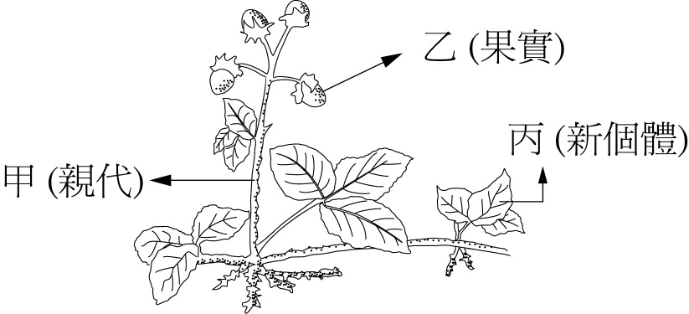

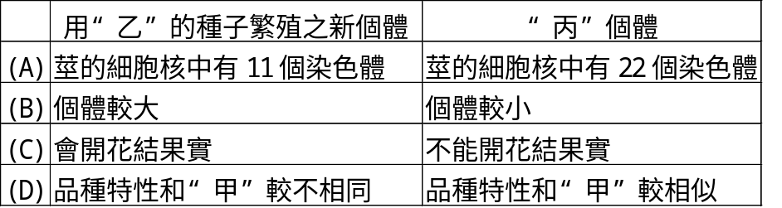
- ( )下列有關維管束植物演化的特徵，何者正確？ (A)配子體受到孢子體的保護愈來愈增加 (B)地上部分的構造漸漸變得與地下部分相似 (C)孢子體漸漸退化 (D)孢子體之營養變得依賴配子體。
- ( )觀察花受粉情形常會發現，長條狀的管狀花大多以具有長口器的昆蟲作為傳粉媒介，花形較為短小的花朵，則大多藉由口器短小的昆蟲幫忙傳粉，上述現象可用下列何者解釋？ (A)協同演化 (B)雙重受精 (C)頂芽優勢 (D)單性花與兩性花的差異
- ( )下列何者能使摘下的葉片保持綠色而延遲變黃？ (A)IAA (B)GA (C)ABA (D)CK
- ( )下列關於植物「光敏素」的敘述何者正確？ (A)是一種植物荷爾蒙，能影響植物生理活動 (B)在植物體內含量甚多 (C)與種子的萌發有關 (D)植物葉片的葉綠素破壞後，所顯現的顏色即為光敏素的顏色。
- ( )被子植物感受低溫與適當光周期刺激的部位是 (A)兩者均在胚或分生組織 (B)兩者均在葉 (C)前者在葉，後者在胚或分生組織 (D)前者在胚或分生組織，後者在葉。
- ( )附圖為甲、乙二種植物做光周期實驗的結果，選出下列敘述正確者。 (A)1234 (B)345 (C)35 (D)12
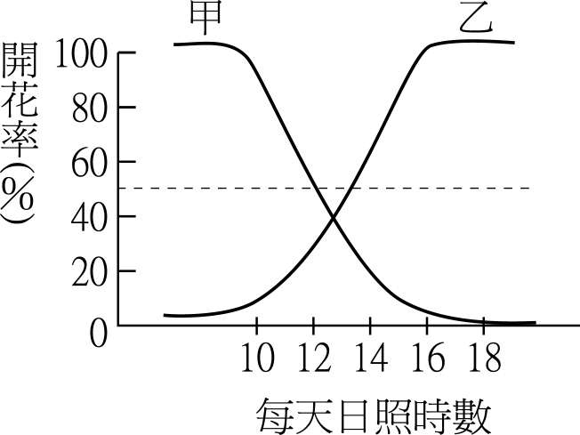

(1)臨界日照時數甲＞乙。
(2)甲為長日照植物，乙為短日照植物。
(3)一般而言，甲多在秋冬開花，乙多在春夏開花。
(4)乙在11小時日照，13小時黑暗輪替下不開花，但若以白光中斷其黑暗期，則可以開花。
(5)甲全株除葉，以11小時日照，13小時黑暗處理，則不開花。
- ( )附圖描述一種蕨類植物的生活史，其中該蕨類植物的染色體套數會依生長階段而變化。依據附圖，下列有關該蕨類植物生長階段與其染色體套數的敘述中，哪一項是正確的？ (A)減數分裂是發生在(壬)至(甲)之間 (B)從(甲)至(己)，各階段的染色體套數均為單套 (C)由(庚)至(乙)，各生長階段的染色體套數均為雙套 (D)從(甲)至(辛)有標示的各階段中，單套的階段數目與雙套的階段數目一樣 (E)生長階段(丙)，(丁)，(己)，(庚)的染色體套數分別為：2n，n，2n，2n
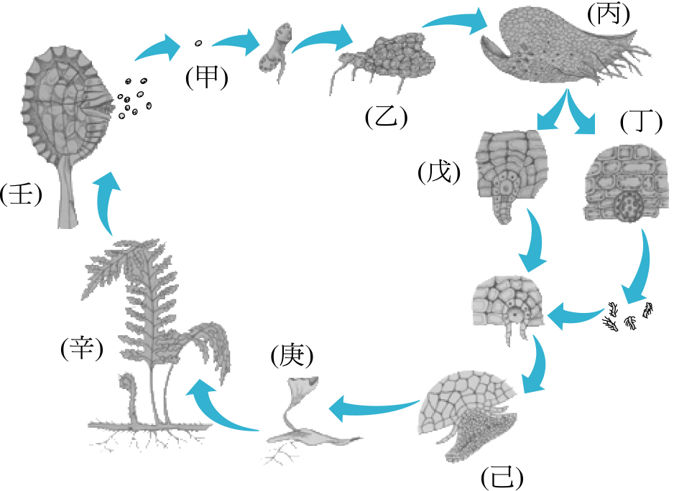

- ( )下列何者較可能為蟲媒花的特徵？ (A)花藥伸出花的外面，隨風擺動 (B)花型小，通常為綠色 (C)花粉表面光滑，數量多而輕盈 (D)柱頭通常有黏性，不伸出花外
- ( )下列關於種子發育的敘述何者正確？ (A)幼苗形成時，子葉會漸漸發育為初生葉 (B)胚含有葉綠素，故萌芽後即能行光合作用自製養分 (C)照光是幼苗正常發育的必要因素 (D)照光會使植物體的節間快速生長，而黑暗則恰好相反。
- ( )關於植物激素的敘述，何者正確？ (A)吉貝素可作用於莖的生長點與延長部間的細胞 (B)生長素對子葉的生長有促進作用 (C)細胞分裂素可促進單子葉植物種子的萌發 (D)ABA可促進果實的成熟。
- ( )已知柑橘在運送過程中不可與香蕉放在一起，因為柑橘會產生某種加速香蕉成熟的物質。請依據你所學過的植物激素功能推測，此種柑橘所產生的物質較可能具有下列何種特性？ (A)促進子葉生長，延遲葉片老化 (B)可使花不經受粉而結實，並且防止落果 (C)使矮性植物長高，對離層素和乙烯有拮抗作用 (D)為果實成熟時產物，易經由擴散作用分布到葉和根部。
- ( )小英將同一批萵苣種子，浸溼後各放100顆種子至A、B、C三個鋪有潮溼濾紙的培養皿中。其中A培養皿不照光、B組以紅光照射(波長660μm)、C組則是紅光照射後再以遠紅光(波長730μm)照射，所有培養皿都保持在相同的室溫下，數天後，三組萵苣種子的萌發率各為：A組2%、B組98%、C組15%。上述萵苣萌發實驗結果的最恰當的結論應為 (A)只要照光，萵苣種子就能發芽 (B)紅光可促進萵苣種子發芽，但遠紅光可抵消紅光的作用 (C)遠紅光可抑制萵苣種子的發芽，但紅光可抵消其作用 (D)紅光促進萵苣種子的發芽，遠紅光則抑制其發芽。
- （ ）下列有關人類對能量需求的敘述，何者『 錯誤 』？ (A)當人處於完全靜止的休息狀態時（如睡覺）身體仍會消耗能量 (B)基礎代謝是人維持基本的生命活動時，所需的能量 (C)人體每天所需的能量中，男性大於女性，勞力者大於勞心者，年齡長者大於年齡小者 (D)發育中的青少年需多攝取蛋白質，以構成體質
二、多選題：每題2.5分 共50分
- ( )下列有關植物有氧呼吸與酒精發酵的比較，何者正確？
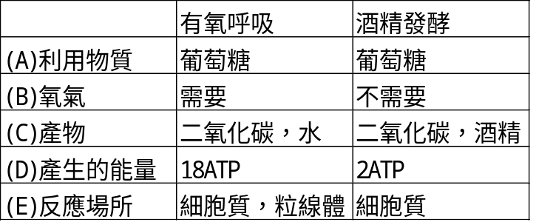

- ( )下列有關光合作用的敘述，何者正確？ (A)光反應及暗反應均在葉綠體的囊狀膜內進行 (B)暗反應中兩分子的三碳糖合成一分子的葡萄糖 (C)葉綠素分子呈激動的高能狀態時，才能引起電子傳遞 (D)葉綠素於葉綠體中，才能吸收光能 (E)胡蘿蔔素呈激動狀態時，亦可引起電子傳遞。
- ( )有關植物呼吸的敘述，下列哪些正確？ (A)植物各組織細胞間呼吸速率相差不多 (B)植物在缺氧的狀態下，能行發酵作用 (C)分生組織的呼吸速率＞皮層組織 (D)嫩葉呼吸速率＞老葉 (E)植物的呼吸作用主要在粒線體進行。
- ( )下列有關光合作用的敘述，何者正確？ (A)葉綠素分子吸收光能後，會釋放出電子 (B)暗反應的第一個反應式為:二氧化碳+五碳糖→2甘油酸 (C)植物久置於暗室，暗反應仍然持續不斷 (D)光反應包括一連串放能的電子傳遞過程 (E)葉綠體基質中有許多電子傳遞介質。
- ( )下列繁殖方式，哪些是屬於無性生殖？ (A)蕨類的孢子生殖 (B)玫瑰的插枝法 (C)水稻的播種 (D)蘭花的組織培養 (E)草莓的走莖。
- ( )下列種子植物的特性中，哪些與其在陸地上佔優勢有關？ (A)種子植物的精子不具鞭毛，精卵結合不需以水為媒介 (B)細胞在缺氧狀態下可進行無氧呼吸 (C)具有發達的維管束，可長得很高大 (D)世代交替退化，生活史中只出現一次基因重組的機會，以防止基因變異 (E)可利用孢子進行無性生殖。
- ( )下列有關開花植物生殖器官的敘述，何者正確？ (A)花的構造由外而內包括花萼、花冠、雄蕊與雌蕊 (B)花若僅有雄蕊而無雌蕊者，稱為雄花 (C)雌蕊由子房、花柱與柱頭構成，子房內有一個或多個胚珠 (D)一個胚珠發育成一個種子 (E)果實通常由一個或多個胚珠發育而成。
- ( )下列對於果實或種子的散布何種配合正確？ (A)槭樹—風力 (B)松—松鼠 (C)鳳仙花—動物攜帶 (D)鬼針草—動物攜帶 (E)椰子—水力。
- ( )造成種子休眠的原因有哪些？ (A)種皮太厚 (B)胚未成熟 (C)吉貝素(GA)太多 (D)離素(ABA)太少 (E)光線太弱。
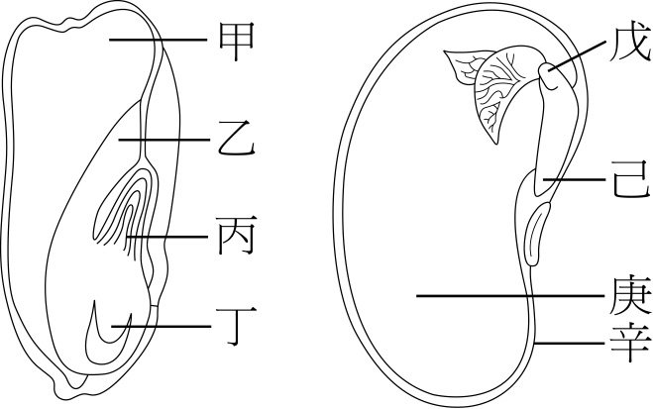
- ( )被子植物的種子構造模式如附圖，下列敘述何者正確？ (A)糊粉層產生的水解酶主要作用於甲處 (B)細胞分裂素可促進乙生長發育 (C)甲辛可感受低溫而產生春化作用 (D)丙戊對於生長素較為敏感 (E)戊己庚合稱為胚。
- ( )可應用於植物組織培養的植物激素有哪些？(A)生長素 (B)吉貝素 (C)細胞分裂素 (D)乙烯 (E)離素。
- ( ) GA對植物具有下列何種作用？ (A)促進植物單性結果 (B)促進花粉的萌發 (C)春化作用 (D)頂芽優勢 (E)延遲組織老化。
- ( )下列關於植物「光敏素」的敘述何者正確？ (A)和光合作用有關 (B)只有成熟的植物才有 (C)是一種色素蛋白 (D)與春化作用有關 (E)能促進開花。
- ( )附圖代表某植物的生活史，在該生活史中遺傳變異發生於何處？ (A)Ⅰ與Ⅱ之間 (B)Ⅱ與III之間 (C)III與Ⅳ間 (D)Ⅳ與Ⅴ之間 (E)Ⅴ與Ⅰ之間。
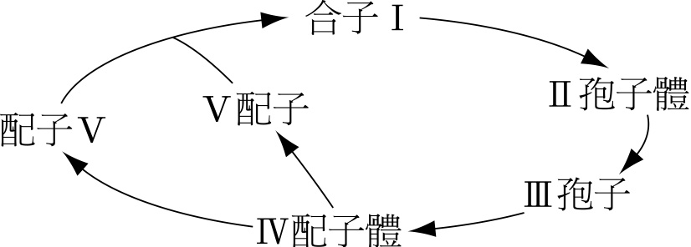

- ( )下列有關種子的敘述，何者正確？ (A)是由胚珠發育而來 (B)內含有未成熟的孢子體 (C)必須經由雙重受精作用才能發育 (D)種皮通常是由子房壁發育形成 (E)稻米等單子葉種子，子葉完全退化。
- ( )下列有關開花與種子萌芽的敘述，何者正確？ (A)葉片是植物感受春化作用的部位 (B)短日照植物生長於比其臨界日照短的光周期下，才能開花 (C)種子內的胚，包括有儲存養分的胚乳 (D)種子中的離素，使某些種子雖在適宜環境下，仍不能萌芽 (E)野生的菊花多在秋天開花。
- ( )下列有關離素的敘述，何者正確？ (A)能抑制生長素促進生長的作用 (B)對吉貝素具拮抗作用 (C)對生長素(IAA)具有拮抗作用 (D)在成熟或老化的葉子含量較多 (E)能促進種子的萌芽。
- ( )下列與植物激素相關的敘述，何者正確？ (A)大麥種子的胚若無法產生吉貝素，或沒有另外施加離素就不會萌芽 (B)吉貝素與生長素均可促進莖的生長，而離素則對兩者都具有拮抗作用 (C)果農用來促進香蕉成熟的乙烯，僅存於成熟果實中，不存在葉與根 (D)在蘋果發育時，果農可噴灑生長素的溶液，以防止落果 (E)果農進行高接梨嫁接時，可於接口處塗抹生長素，以促進形成層細胞分裂。
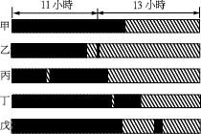
- ( )若右圖甲~戊的五種植物其臨界日照都是13小時，斜線部分表光照處理，則圖中黑線代表黑暗處理，下列五種植物哪些會開花？ (A)長日照植物甲 (B)短日照植物乙 (C)長日照植物丙 (D)短日照植物丁 (E)短日照植物戊。
- ( )下列關於營養素的敘述，何者正確？ (A)因攝取過多的澱粉類食物而肥胖，可被歸類為營養不良 (B)冬眠的動物，因身體不活動所以不會消耗熱能 (C)蛋白質是細胞內主要供應能量的物質 (D)大部分細胞活動需要能量時，其氧化物質的先後順序依序為醣類、脂質、蛋白質 (E)男性的基礎代謝率較女性高，所以男性應多攝取脂肪。

台北市立松山高級中學九十五學年度第一學期期末考答案
科目：高二生命科學 範圍：3-3、ch4、ch5（1~11） （社會組）
一、單選題：每題2分 共50分
1 | 2 | 3 | 4 | 5 | 6 | 7 | 8 | 9 | 10
C | C | A | C | D | C | A | B | C | B
11 | 12 | 13 | 14 | 15 | 16 | 17 | 18 | 19 | 20
D | D | A | A | D | C | D | B | A | D
21 | 22 | 23 | 24 | 25
C | A | D | B | C

二、多選題：每題2.5分 共50分
26 | 27 | 28 | 29 | 30
ABCE | BC | BCDE | ABD | ABDE
31 | 32 | 33 | 34 | 35
AC | ABCD | ADE | AB | AE
36 | 37 | 38 | 39 | 40
AC | ABC | CE | BE | AB
41 | 42 | 43 | 44 | 45
BDE | ABCD | BDE | CDE | AD

